АГЕНТСТВО ГОСУДАРСТВЕННЫХ ЗАКУПОК УЛЬЯНОВСКОЙ ОБЛАСТИ

П Р И К А З

__________________________ | №_________________  Экз.№____________

г. Ульяновск

Об утверждении методических рекомендаций по оформлению заявки
на закупку с использованием региональной информационной системы автоматизации процесса управления государственными закупками Ульяновской области «АЦК-Госзаказ»

В соответствии с Федеральным законом от 05.04.2013 № 44-ФЗ
«О контрактной системе в сфере закупок товаров, работ, услуг для обеспечения государственных и муниципальных нужд», Положением об Агентстве государственных закупок Ульяновской области, утверждённым постановлением Правительства Ульяновской области от 26.03.2020 № 6/139-П «Об Агентстве государственных закупок Ульяновской области», в целях оказания методической помощи государственным органам Ульяновской области, государственным казённым и бюджетным учреждениям Ульяновской области при осуществлении закупок товаров, работ, услуг, п р и к а з ы в а ю:
- Утвердить методические рекомендации по оформлению заявки
на закупку с использованием региональной информационной системы автоматизации процесса управления государственными закупками Ульяновской области «АЦК-Госзаказ».
- Настоящий приказ вступает в силу на следующий день после дня его официального опубликования.

Руководитель Агентства И.А.Погорелова

утвержденЫ

приказом Агентства государственных закупок Ульяновской области
от «___» ________ 2025 г. № ____

МЕТОДИЧЕСКИЕ РЕКОМЕНДАЦИИ
по оформлению заявки на закупку с использованием региональной информационной системы автоматизации процесса управления государственными закупками Ульяновской области «АЦК-Госзаказ»

Настоящие методические рекомендации разработаны в соответствии
с Федеральным законом от 05.04.2013 № 44-ФЗ «О контрактной системе
в сфере закупок товаров, работ, услуг для обеспечения государственных
и муниципальных нужд» (далее – Федеральный закон от 05.04.2013 № 44-ФЗ), Положением об Агентстве государственных закупок Ульяновской области, утверждённым постановлением Правительства Ульяновской области
от 26.03.2020 № 6/139-П «Об Агентстве государственных закупок Ульяновской области», Порядком функционирования и использования региональной информационной системы в сфере закупок товаров, работ, услуг для обеспечения государственных нужд Ульяновской области, утверждённым постановлением Правительства Ульяновской области от 31.05.2016 № 252-П
«О региональной информационной системе в сфере закупок товаров, работ, услуг для обеспечения государственных нужд Ульяновской области» в целях оказания методической помощи участникам региональной информационной системы автоматизации процесса управления государственными закупками Ульяновской области «АЦК-Госзаказ» (далее – АЦК-Госзаказ) – государственным органам Ульяновской области, государственным казённым
и бюджетным учреждениям Ульяновской области (далее – заказчики) при осуществлении закупок товаров, работ, услуг (далее – закупки).

1. Содержание заявки на закупку

1.1. Заказчики в целях определения поставщиков (подрядчиков, исполнителей) формируют заявки на закупку в электронной форме
и направляют их в уполномоченный орган посредством юридически значимого электронного документооборота в АЦК-Госзаказ.
1.2. Заказчики, сформировав, подписав и направив заявку на закупку, подтверждают возможность подготовки и размещения на её основе извещения об осуществлении закупки в Единой информационной системе в сфере закупок (далее – ЕИС).
1.3. Заявка на закупку должна содержать сведения, установленные Порядком взаимодействия заказчиков с уполномоченным органом, утверждённым постановлением Правительства Ульяновской области 26.03.2020 № 6/139-П «Об Агентстве государственных закупок Ульяновской области» (далее – Порядок взаимодействия):
1) сведения о наименовании заказчика, месте нахождения заказчика, почтовом адресе заказчика, адресе электронной почты заказчика, номере контактного телефона и ответственном должностном лице заказчика;
2) идентификационный код закупки, определённый в соответствии
со статьёй 23 Федерального закона от 05.04.2013 № 44-ФЗ;
3) способ определения поставщика (подрядчика, исполнителя);
4) информацию (при наличии), предусмотренную правилами использования каталога товаров, работ, услуг для обеспечения государственных и муниципальных нужд (далее – КТРУ), установленными
в соответствии с частью 6 статьи 23 Федерального закона от 05.04.2013
№ 44-ФЗ, указание (в случае осуществления закупки лекарственных средств)
на международные непатентованные наименования лекарственных средств или при отсутствии таких наименований – на химические, группировочные наименования. Указание на код позиции товара, работы, услуги согласно КТРУ, а в случае отсутствия соответствующего кода в КТРУ – на код позиции товара, работы, услуги по Общероссийскому классификатору продукции
по видам экономической деятельности;
5) информацию о количестве (за исключением случая, предусмотренного частью 24 статьи 22 Федерального закона от 05.04.2013 № 44-ФЗ), единице измерения и месте поставки товара (при осуществлении закупки товара, в том числе поставляемого заказчику при выполнении закупаемых работ, оказании закупаемых услуг);
6) информацию об объёме (за исключением случая, предусмотренного частью 24 статьи 22 Федерального закона от 05.04.2013 № 44-ФЗ), о единице измерения (при наличии) и месте выполнения работы или оказания услуги;
7) срок исполнения контракта (отдельных этапов исполнения контракта, если проектом контракта предусмотрены такие этапы);
8) начальную (максимальную) цену контракта (цену отдельных этапов исполнения контракта, если проектом контракта предусмотрены такие этапы), источник финансирования, наименование валюты в соответствии
с Общероссийским классификатором валют, в случае, предусмотренном частью 24 статьи 22 Федерального закона от 05.04.2013 № 44-ФЗ, – начальную цену единицы товара, работы, услуги, а также начальную сумму цен указанных единиц и максимальное значение цены контракта, а в случаях, установленных Правительством Российской Федерации в соответствии с частью 2 статьи 34 Федерального закона от 05.04.2013 № 44-ФЗ, – также ориентировочное значение цены контракта либо формулу цены и максимальное значение цены контракта;
9) размер аванса (если проектом контракта предусмотрена выплата аванса);
10) требования, предъявляемые к участникам закупки, в соответствии
с частью 1 статьи 31 Федерального закона от 05.04.2013 № 44-ФЗ, требования, предъявляемые к участникам закупки в соответствии с частями 2 и 2.1 (при наличии таких требований) статьи 31 Федерального закона от 05.04.2013
№ 44-ФЗ, и исчерпывающий перечень документов, подтверждающих соответствие участника закупки таким требованиям, а также требование, предъявляемое к участникам закупки в соответствии с частью 1.1 статьи 31 Федерального закона от 05.04.2013 № 44-ФЗ;
11) перечень документов, подтверждающих соответствие товара, работы или услуги требованиям, установленным в соответствии с законодательством Российской Федерации, в случае если в соответствии с законодательством Российской Федерации установлены требования к товару, работе или услуге;
12) информацию о предоставлении преимуществ в соответствии
со статьями 28 и 29 Федерального закона от 05.04.2013 № 44-ФЗ;
13) информацию о преимуществах участия в определении поставщика (подрядчика, исполнителя) в соответствии с частью 3 статьи 30 Федерального закона от 05.04.2013 № 44-ФЗ или требование, установленное в соответствии
с частью 5 статьи 30 Федерального закона от 05.04.2013 № 44-ФЗ, с указанием
в соответствии с частью 6 статьи 30 Федерального закона от 05.04.2013
№ 44-ФЗ объёма привлечения к исполнению контрактов субподрядчиков, соисполнителей из числа субъектов малого предпринимательства, социально ориентированных некоммерческих организаций;
14) информация о запрете или об ограничении закупок товаров (в том числе поставляемых при выполнении закупаемых работ, оказании закупаемых услуг), происходящих из иностранных государств, работ, услуг, соответственно выполняемых, оказываемых иностранными лицами, о преимуществе
в отношении товаров российского происхождения (в том числе поставляемых при выполнении закупаемых работ, оказании закупаемых услуг), работ, услуг, соответственно выполняемых, оказываемых российскими лицами, в случае, если такие запрет, ограничение, преимущество установлены в соответствии
с пунктом 1 части 2 статьи 14 Федерального закона от 05.04.2013 № 44-ФЗ
в отношении товара (в том числе поставляемого при выполнении закупаемой работы, оказании закупаемой услуги), работы, услуги, являющихся объектом закупки;
15) размер и порядок внесения денежных средств в качестве обеспечения заявки на участие в закупке, условия независимой гарантии (если требование обеспечения заявки установлено в соответствии со статьёй 44 Федерального закона от 05.04.2013 № 44-ФЗ), реквизиты счёта, на котором в соответствии
с законодательством Российской Федерации учитываются операции
со средствами, поступающими заказчику, реквизиты счёта для перечисления денежных средств в случае, предусмотренном частью 13 статьи 44 Федерального закона от 05.04.2013 № 44-ФЗ;
16) размер обеспечения исполнения контракта, гарантийных обязательств, порядок предоставления такого обеспечения, требования
к такому обеспечению (если требование обеспечения исполнения контракта, гарантийных обязательств установлено в соответствии со статьёй 96 Федерального закона от 05.04.2013 № 44-ФЗ);
17) информацию о банковском сопровождении контракта в соответствии со статьёй 35 Федерального закона от 05.04.2013 № 44-ФЗ, о казначейском сопровождении (если в соответствии с законодательством Российской Федерации расчёты по контракту или расчёты по контракту в части выплаты аванса подлежат казначейскому сопровождению);
18) информацию о возможности заказчика заключить контракты, указанные в части 10 статьи 34 Федерального закона от 05.04.2013 № 44-ФЗ,
с несколькими участниками закупки с указанием количества указанных контрактов;
19) информацию о возможности одностороннего отказа от исполнения контракта в соответствии со статьёй 95 Федерального закона от 05.04.2013
№ 44-ФЗ;
20) сведения о согласовании осуществления закупки главным распорядителем бюджетных средств в случае, если заказчик не является главным распорядителем бюджетных средств;
21) сведения об осуществлении закупки в рамках реализации национальных проектов в соответствии с Указом Президента России
от 07.05.2018 № 204;
22) сведения о наличии заключения в соответствии с распоряжением Губернатора Ульяновской области от 20.05.2022 №424-р «О мерах
по совершенствованию системы координации мероприятий по использованию информационно-коммуникационных технологий, осуществляемых за счёт средств областного бюджета Ульяновской области»;
23) предложения о кандидатурах для включения в состав комиссии
по осуществлению закупок.
К заявке на закупку должны прилагаться следующие электронные документы:
1) описание объекта закупки в соответствии со статьёй 33 Федерального закона от 05.04.2013 № 44-ФЗ;
2) обоснование начальной (максимальной) цены контракта, начальных цен единиц товара, работы, услуги;
3) проект контракта;
4) критерии оценки заявок на участие в конкурсах, величины значимости этих критериев в соответствии с Федеральным законом от 05.04.2013 № 44-ФЗ, порядок оценки заявок на участие в конкурсе;
5) перечень дополнительных требований к извещению об осуществлении закупки, участникам закупок, содержанию заявок на участие в закупках при осуществлении закупок, предусмотренных пунктом 6 части 2 статьи 42 Федерального закона от 05.04.2013 № 44-ФЗ;
6) иные приложения.
1.4. Информация, включаемая в заявку на закупку, должна соответствовать информации, указанной в плане-графике заказчика.

2. Особенности заполнения электронного документа
«Заявка на закупку» в АЦК-Госзаказ

2.1. Заказчики заполняют поля в электронном документе «Заявка
на закупку» (далее – ЭД «Заявка на закупку») в соответствии с руководством пользователя АЦК-Госзаказ с учётом следующих особенностей, установленных описанием элемента экранной формы.
2.2. Закладка «Общая информация».
В случае перехода к формированию ЭД «Заявка на закупку» первоначально отображается закладка «Общая информация»:

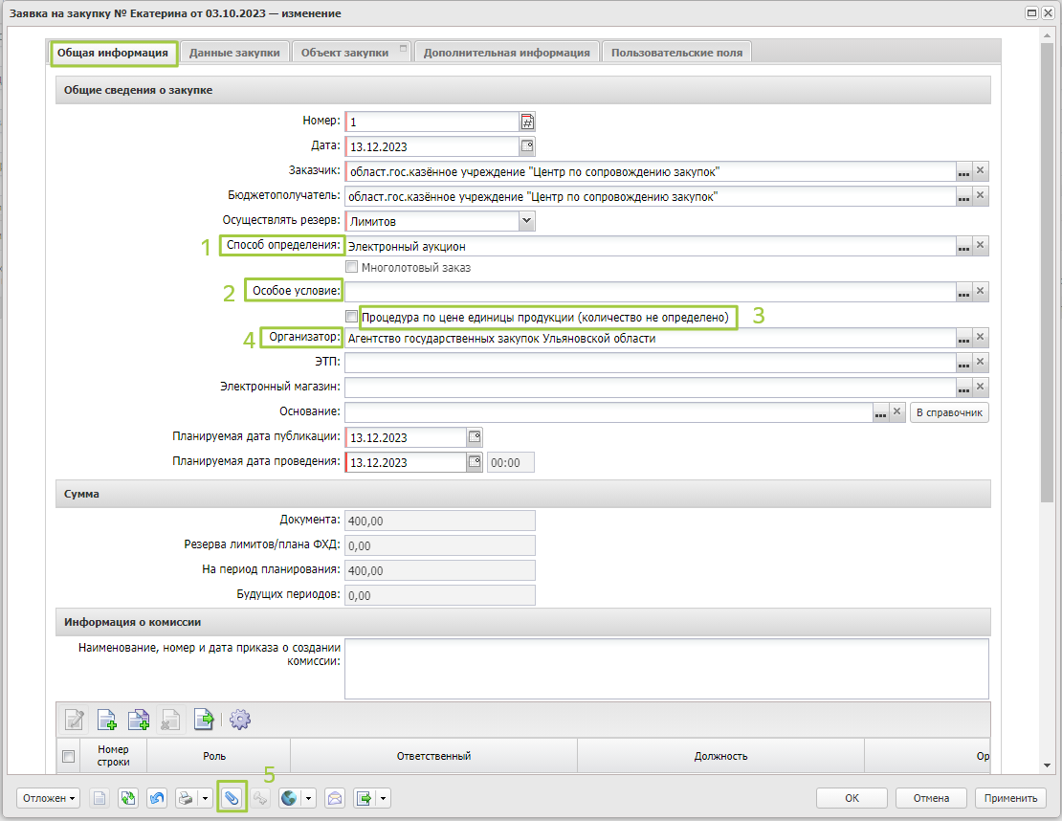

Рисунок 1. Формирование ЭД «Заявка на закупку», закладка «Общая информация»

Перечень элементов экранной формы и их описание приведены
в таблице:
Номер  и наименование элемента | Описание элемента
1. Способ определения | Выбор значения осуществляется из справочника «Способы определения поставщика (подрядчика, исполнителя)»
2. Особое условие | Выбор значения осуществляется из справочника «Особые условия»  с учётом способа определения  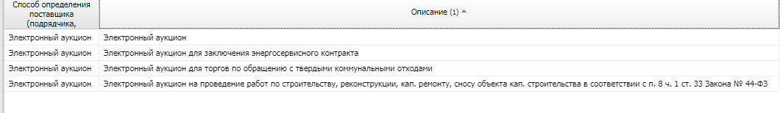  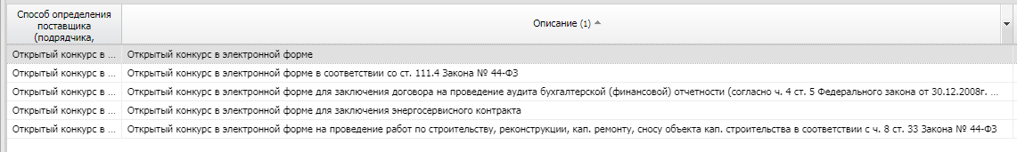
3. Процедура по цене единицы продукции (количество не определено) | Признак включается, если нет возможности определить количество поставляемых товаров, объём подлежащих выполнению работ, оказанию услуг (в случае, предусмотренном частью 24 статьи 22 Федерального закона от 05.04.2013 № 44-ФЗ)
4. Организатор | 1. В случае, если закупка осуществляется через уполномоченный орган, указывается – Агентство государственных закупок Ульяновской области.  Также сведения о централизации закупки должны быть установлены  в плане-графике.  2. В случае, если заказчик осуществляет определение поставщика (подрядчика, исполнителя) самостоятельно, указывается наименование заказчика.  Справочно:  В соответствии с Порядком взаимодействия заказчики самостоятельно определяют поставщиков (подрядчиков, исполнителей) путём проведения электронного аукциона и запроса котировок в электронной форме, если начальная (максимальная) цена контракта или ориентировочное (максимальное) значение цены контракта составляет менее 600 тысяч рублей, за исключением проведения совместных аукционов.
5. Присоединённые файлы | Присоединяются файлы к заявке на закупку в зависимости от вида закупки:  1) описание объекта закупки в соответствии со статьёй 33 Федерального закона от 05.04.2013 № 44-ФЗ;  2) обоснование начальной (максимальной) цены контракта, начальных цен единиц товара, работы, услуги;  3) проект контракта;  4) критерии оценки заявок на участие в конкурсах, величины значимости этих критериев в соответствии с Федеральным законом от 05.04.2013  № 44-ФЗ, порядок оценки заявок на участие в конкурсе;  5) перечень дополнительных требований к извещению об осуществлении закупки, участникам закупок, содержанию заявок на участие в закупках при осуществлении закупок, предусмотренных пунктом 6 части 2 статьи 42 Федерального закона от 05.04.2013 № 44-ФЗ;  6) иные приложения.
2.3. Закладка «Данные закупки».
Переход к закладке «Данные закупки» осуществляется путём нажатия
на заголовок закладки.

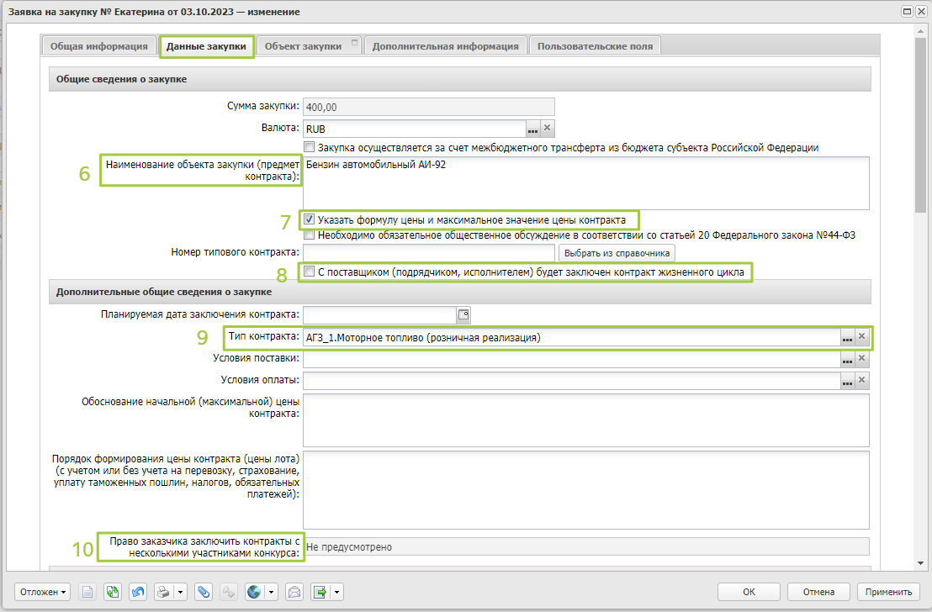

Рисунок 2. Формирование ЭД «Заявка на закупку», закладка «Данные закупки». Часть 1.

Перечень элементов экранной формы и их описание приведены
в таблице:
Номер  и наименование элемента | Описание элемента
6. Наименование объекта закупки (предмет контракта) | Указывается наименование объекта закупки.  При этом слова «поставка», «выполнение», «оказание» не применяются.
7. Указать формулу цены  и максимальное значение цены контракта | Признак «Указать формулу цены и максимальное значение цены контракта» включается в соответствии с его значением, в случаях, установленных постановлением Правительства Российской Федерации  от 13.01.2014 № 19 «Об установлении случаев, в которых при заключении контракта указываются формула цены и максимальное значение цены контракта». При включении признака необходимо заполнить поле «Формула цены контракта».  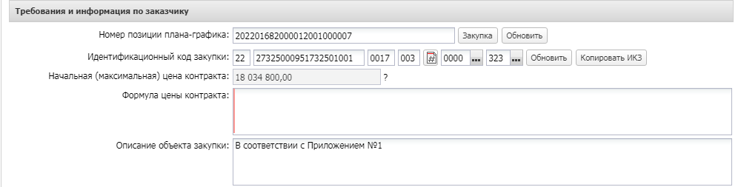
8. C поставщиком (подрядчиком, исполнителем) будет заключён контракт жизненного цикла | Признак «C поставщиком (подрядчиком, исполнителем) будет заключён контракт жизненного цикла» включается в соответствии с его значением.  При включении признака необходимо заполнить поле «Причины заключения контракта жизненного цикла», выбор значения осуществляется из справочника. Случаи заключения контракта жизненного цикла установлены в соответствии с Постановлением Правительства РФ от 28.11.2013 № 1087 «Об определении случаев заключения контракта жизненного цикла».  При включении признака необходимо заполнить раздел «Условия контракта жизненного цикла». Указываются размеры стоимости поставки товара или выполнения работы и стоимости последующего обслуживания, эксплуатации (при наличии) в течение срока службы, ремонта и (или) утилизации поставленного товара или созданного  в результате выполнения работы объекта капитального строительства или товара. Отдельно указываются размер обеспечения исполнения обязательств по поставке товара или выполнению работы и размер обеспечения исполнения обязательств по последующему обслуживанию, эксплуатации (при наличии) в течение срока службы, ремонту и (или) утилизации поставленного товара или созданного в результате выполнения работы объекта капитального строительства или товара.  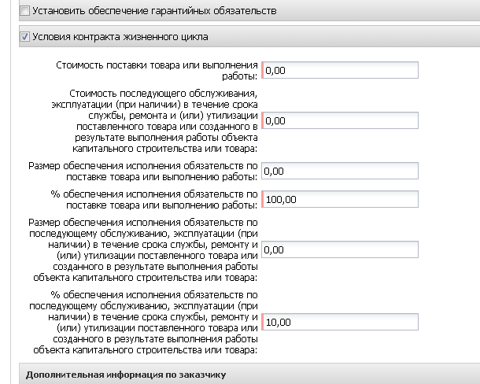
9. Тип контракта | Выбор значения осуществляется из справочника «Типы контрактов  и договоров» в случае, если заказчиком планируется использовать конструктор контрактов для формирования проекта контракта
10. Право заказчика заключить контракты  с несколькими участниками конкурса | Выбирается одно из значений из раскрывающегося списка:  - Не предусмотрено;  - Предусмотрено в соответствии с ч. 10 ст. 34 Федерального закона  № 44-ФЗ.  В случае, если выбрано значение «Предусмотрено в соответствии с ч. 10  ст. 34 Федерального закона № 44-ФЗ» в поле «Количество контрактов» указывается количество таких контрактов.

Продолжение экранной формы закладки «Данные закупки» отображается, используя вертикальную полосу прокрутки (бегунок) или ролик прокрутки
на компьютерной мыши.

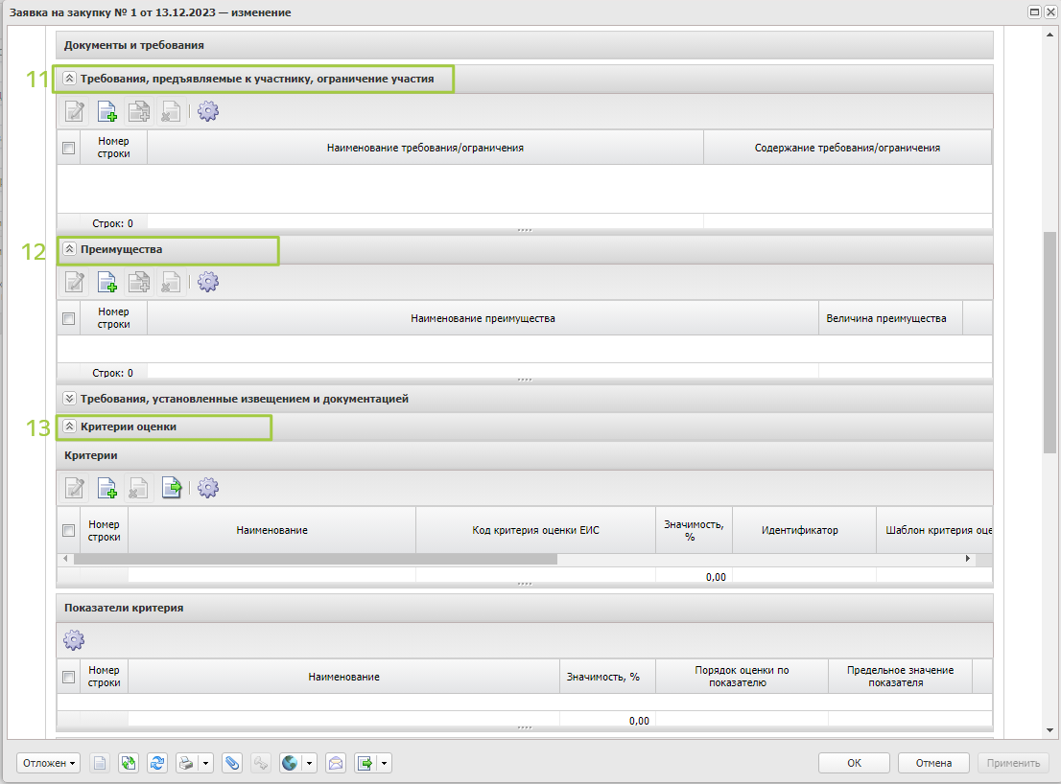

Рисунок 3. Формирование ЭД «Заявка на закупку», закладка «Данные закупки». Часть 2.

Перечень элементов экранной формы и их описание приведены
в таблице:

Номер  и наименование элемента | Описание элемента
11. Требования,  предъявляемые  к участнику, ограничение участия | В данном разделе указываются единые и дополнительные требования, предъявляемые к участнику закупки, ограничение участия. Значение требований и ограничений выбирается из справочника особенностей размещения заказа.  Справочником предусмотрены следующие варианты требований  и ограничений:  - Единые требования к участникам закупок в соответствии  с ч. 1 ст. 31 Федерального закона № 44-ФЗ.  Выбирается заказчиком в любой закупке. Содержание требования  не заполняется.  - Требования к участникам закупок в соответствии  с частью 1.1 статьи 31 Федерального закона № 44-ФЗ.  Выбирается заказчиком в любой закупке. Содержание требования  не заполняется.  - Требование к участникам закупок в соответствии  с п. 1 ч. 1 ст. 31 Федерального закона № 44-ФЗ.  Выбирается заказчиком в случае, если законодательством Российской Федерации к лицам, осуществляющим поставку товара, выполнение работы, оказание услуги, являющихся объектом закупки, устанавливаются требования. В содержании требования указывается необходимость наличия у участника закупки лицензии (свидетельства, разрешения, аттестата, аккредитации и т.п.), нахождения участника закупки в саморегулируемой организации и т.п. организациях, в том числе наименование, реквизиты нормативного правового акта,  на основании которого установлено требование к участникам. Также указывается наименование подтверждающего документа и требования  к его составу при наличии.  Пример заполнения:  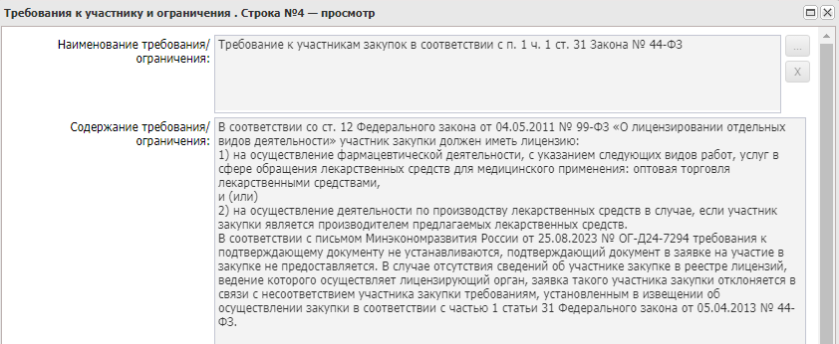  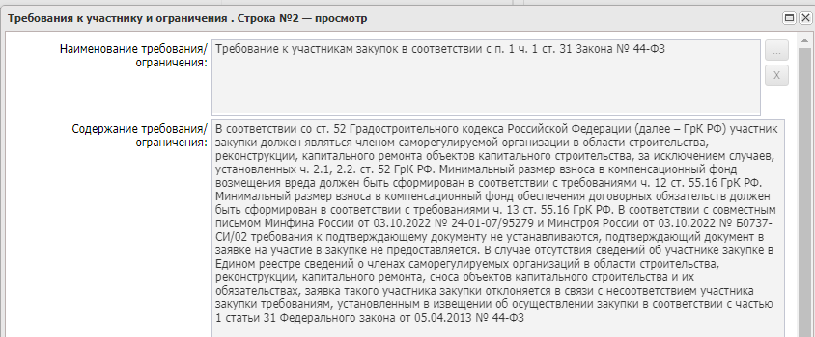  - Требования к участникам закупок в соответствии с частью 2 статьи 31 Федерального закона № 44-ФЗ.  Выбирается заказчиком в случае, если закупка попадает под действие постановления Правительства РФ от 29.12.2021 № 2571  «О дополнительных требованиях к участникам закупки отдельных видов товаров, работ, услуг для обеспечения государственных  и муниципальных нужд, а также об информации и документах, подтверждающих соответствие участников закупки указанным дополнительным требованиям, и признании утратившими силу некоторых актов и отдельных положений актов Правительства Российской Федерации». Выбор значений требований осуществляется  из справочника. Содержание требования не заполняется.  Пример заполнения:  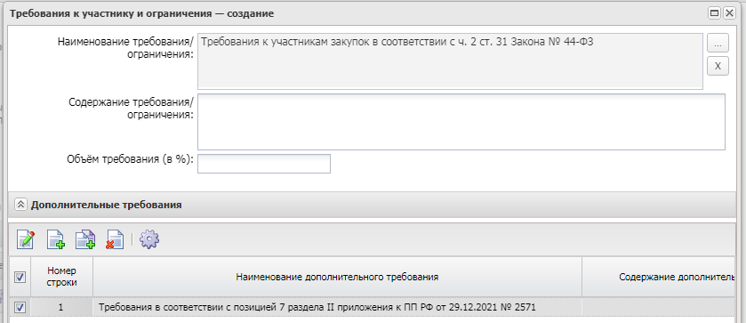  - Требования к участникам закупок в соответствии  с частью 2.1 статьи 31 Федерального закона № 44-ФЗ.  Выбирается заказчиком в случае, если начальная (максимальная) цена контракта, сумма начальных (максимальных) цен контрактов (в случае проведения совместного конкурса или аукциона) составляет двадцать миллионов рублей и более (за исключением случая осуществления закупок отдельных видов товаров, работ, услуг в соответствии  с постановлением Правительства РФ от 29.12.2021 № 2571). Выбор значения требования осуществляется из справочника. Содержание требования не заполняется.  Пример заполнения:  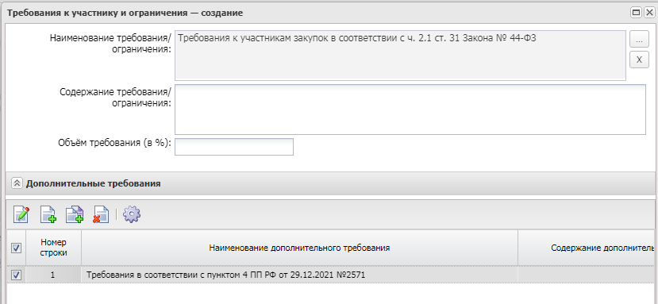  - Требование к поставщику (подрядчику, исполнителю),  не являющемуся субъектом малого предпринимательства или социально ориентированной некоммерческой организацией,  о привлечении к исполнению контракта субподрядчиков, соисполнителей из числа субъектов малого предпринимательства, социально ориентированных некоммерческих организаций  в соответствии с ч. 5 ст. 30 Федерального закона № 44 ФЗ.  Выбирается заказчиком в случае, если контрактом предусмотрены положения об обязанности поставщика (подрядчика, исполнителя),  не являющимся субъектом малого предпринимательства или социально ориентированной некоммерческой организацией, о привлечении  к исполнению контракта субподрядчиков, соисполнителей из числа субъектов малого предпринимательства, социально ориентированных некоммерческих организаций. При этом дополнительно указывается объём требования в процентах (%).  Пример заполнения:  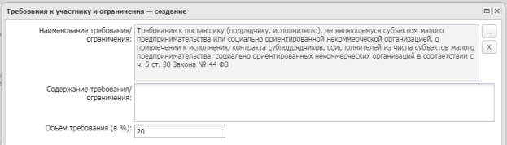
12. Преимущества | В данном разделе указываются преимущества, предоставляемые заказчиком в соответствии Федеральным законом от 05.04.2013 № 44-ФЗ. Преимущество выбирается из справочника особенностей размещения заказа в соответствии с его значением.  Справочником предусмотрены следующие варианты требований  и преимуществ:  - Учреждениям и предприятиям уголовно-исполнительной системы  (в соответствии со статьёй 28 Федерального закона № 44-ФЗ);  - Организациям инвалидов в соответствии со ст. 29 Федерального закона № 44-ФЗ;  - Преимущество в соответствии с ч. 3 ст. 30 Федерального закона  № 44-ФЗ.
13. Критерии оценки | В данном разделе указываются критерии оценки и их показатели при проведении открытого конкурса. Критерии оценки указываются путем выбора шаблона критерия из справочника, при этом заполняются автоматически поля: «Наименование», «Значимость», «Наличие показателей при определении критерия». Значимость критерия оценки корректируется Заказчиком в соответствии с разработанным порядком.  Пример заполнения:  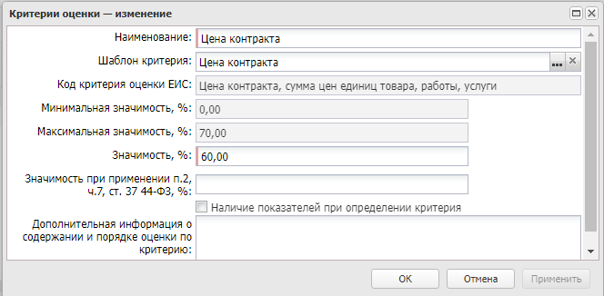  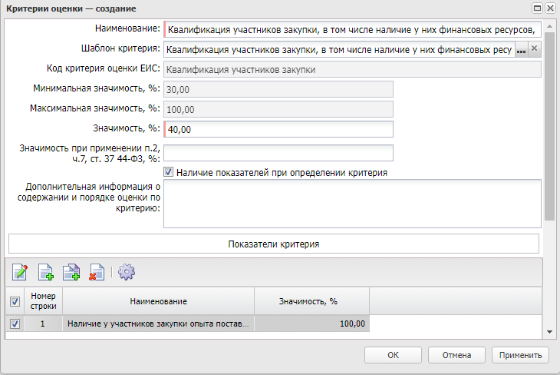  Показатели критерия и его детализирующие показатели указываются, используя функцию «Создать» . При этом заполняются следующие поля: «Наименование показателя», «Значимость, %», «Порядок оценки  по показателю», «Оценка наличия или отсутствия характеристики объекта закупки», «Предельное минимальное значение критерия», «Предельное максимальное значение критерия». Выбор осуществляется  из справочников либо заполняется самостоятельно.  Пример заполнения:  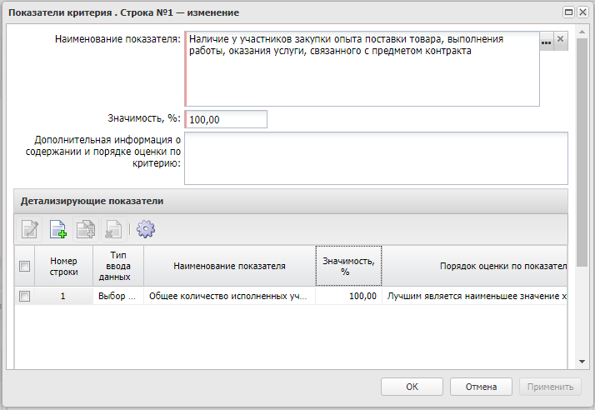  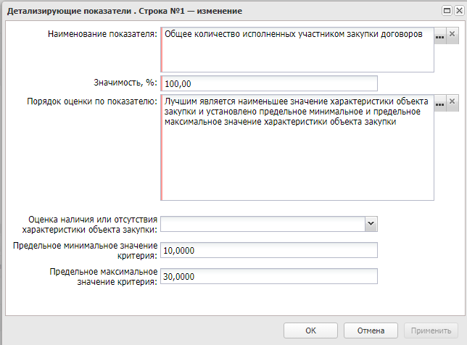

Продолжение экранной формы закладки «Данные закупки» отображается, используя вертикальную полосу прокрутки (бегунок) или ролик прокрутки
на компьютерной мыши.

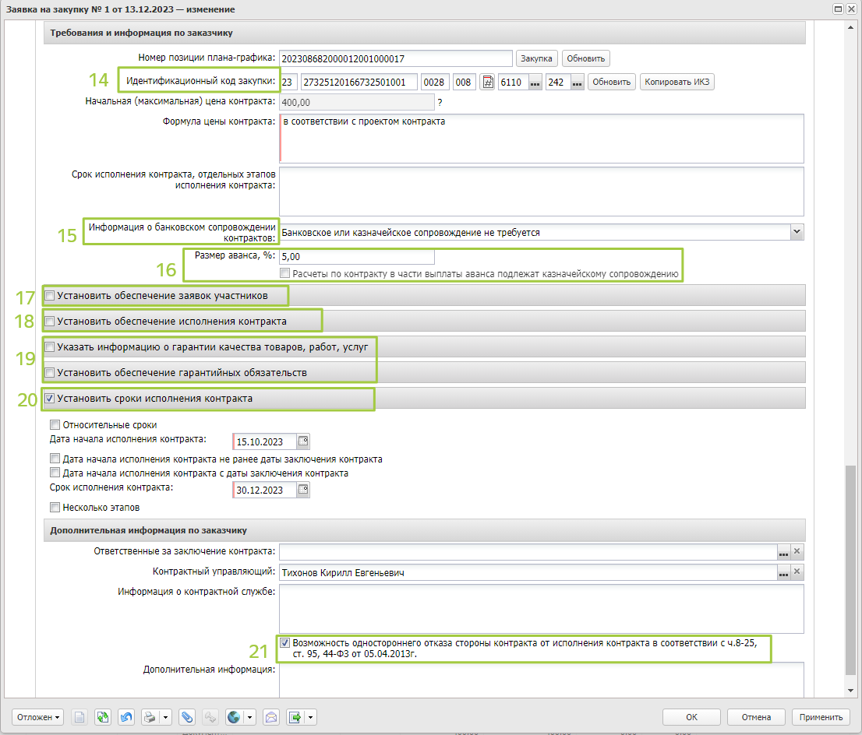

Рисунок 4. Формирование ЭД «Заявка на закупку», закладка «Данные закупки». Часть 3.

Перечень элементов экранной формы и их описание приведены
в таблице:

Номер  и наименование элемента | Описание элемента
14. Идентифи-кационный  код закупки | Идентификационный код закупки заполняется системой из плана-графика, при этом заказчик формирует значение по полю «GGG». Рядом  с полем расположена кнопка генерации номера. При заполнении поля проверяется, что введенное значение равно трём символам, состоит только из цифр и не равен 000.
15. Информация о банковском сопровождении контрактов | Из раскрывающегося списка выбирается информация  о банковском и (или) казначейском сопровождении контракта.  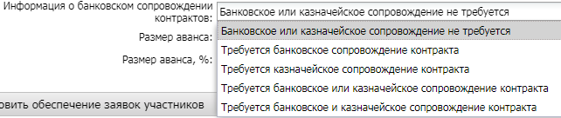  Случаи банковского сопровождения контрактов устанавливаются  в соответствии с постановлением Правительства Ульяновской области  от 12.02.2015 № 30-П «Об определении случаев банковского сопровождения контрактов»
16. Размер аванса | Указывается размер аванса в % и в стоимостном выражении. При необходимости выбирается признак «Расчёты по контракту в части выплаты аванса подлежат казначейскому сопровождению»
17. Установить обеспечение заявок участников | При включении признака «Установить обеспечение заявок участников» становятся доступны для заполнения поля: «% обеспечения», «Размер обеспечения», «Номер лицевого счёта», «Номер расчётного счёта», «БИК», «Номер корреспондентского счёта», «Наименование кредитной организации», «Порядок внесения денежных средств в качестве обеспечения заявки», а также поля блока «Реквизиты счёта для перечисления денежных средств в случае, предусмотренном ч. 13 ст. 44 Закона № 44-ФЗ (в соответствующий бюджет бюджетной системы Российской Федерации» «ИНН получателя», «КПП получателя», «КБК доходов».  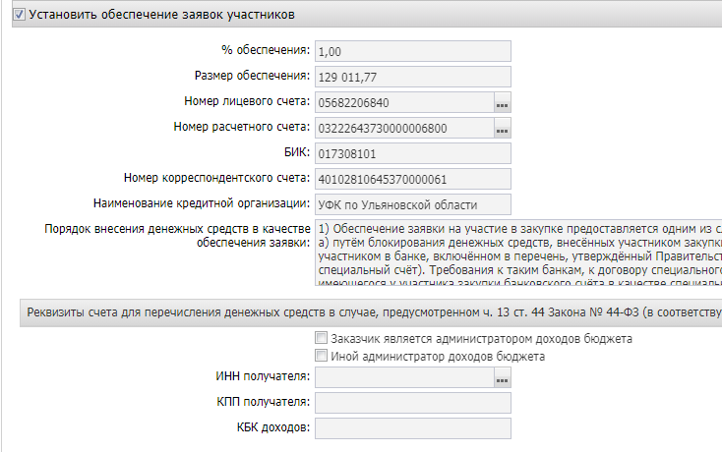  Реквизиты счёта, на котором в соответствии с законодательством Российской Федерации учитываются операции со средствами, поступающими заказчику, выбираются из справочника «Счета».  Реквизиты такого счёта должны быть внесены и подтверждены в личном кабинете заказчика в ЕИС. Опубликование извещения об осуществлении закупки без данной информации невозможно.  В поле «Порядок внесения денежных средств в качестве обеспечения заявки» заказчик указывает следующее требование:  «1. Обеспечение заявки на участие в закупке предоставляется одним  из следующих способов:  а) путём блокирования денежных средств на банковском счёте, открытом таким участником в банке, включенном в перечень, утвержденный Правительством РФ (далее - специальный счёт), для их перевода  в случаях, предусмотренных статьей 44 Федерального закона  от 05.04.2013 № 44-ФЗ, на счёт, на котором в соответствии  с законодательством РФ учитываются операции со средствами, поступающими заказчику, или в соответствующий бюджет бюджетной системы РФ. Требования к таким банкам, к договору специального счёта, к порядку использования имеющегося у участника закупки банковского счёта в качестве специального счета устанавливаются Правительством РФ;  б) путём предоставления независимой гарантии, соответствующей требованиям статьи 45 Федерального закона от 05.04.2013 № 44-ФЗ;  в) путём внесения денежных средств на счёт, на котором в соответствии  с законодательством РФ учитываются операции со средствами, поступающими заказчику, в случае если, участник закупки является юридическим лицом, зарегистрированным на территории государства - члена Евразийского экономического союза, за исключением Российской Федерации, или физическим лицом, являющимся гражданином государства - члена Евразийского экономического союза, за исключением Российской Федерации, в соответствии с постановлением Правительства РФ от 10.04.2023 № 579. В этом случае, заявка на участие в закупке должна содержать информацию и документы, подтверждающие предоставление обеспечения заявки на участие в закупке, в форме электронных документов или в форме электронных образов бумажных документов.  2. Выбор способа обеспечения осуществляется участником закупки самостоятельно.  3. Независимая гарантия должна быть безотзывной и должна содержать условия в соответствии со статьёй 45 Федерального закона от 05.04.2013 № 44-ФЗ.».  Реквизиты счёта для перечисления денежных средств в случае, предусмотренном ч. 13 ст. 44 Закона № 44-ФЗ, заполняются в ЕИС автоматически на основании сведений об администраторе доходов бюджета в Сводном реестре участников и неучастников бюджетного процесса и Книге регистрации казначейских счётов путём заполнения полей «ИНН получателя», «КПП получателя», «КБК доходов».
18. Установить обеспечение исполнения контракта | При включении признака «Установить обеспечение исполнения контракта» становятся доступны поля: «% обеспечения», «Размер обеспечения», «Номер лицевого счёта», «Номер расчётного счёта», «БИК», «Номер корреспондентского счёта», «Наименование кредитной организации», «Порядок предоставления обеспечения исполнения контракта, требования к обеспечению, информация о банковском сопровождении контракта».  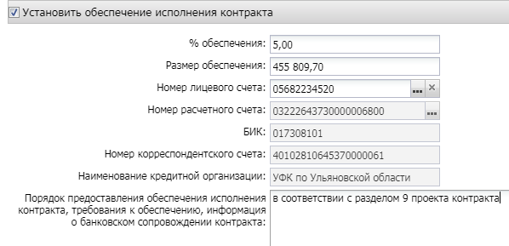  Реквизиты счёта, на который перечисляется обеспечение исполнения контракта, выбираются из справочника «Счета».  Реквизиты счёта, на который перечисляется обеспечение исполнения контракта, должны быть внесены и подтверждены в личном кабинете заказчика в ЕИС. Опубликование извещения об осуществлении закупки без данной информации невозможно.  В поле «Порядок предоставления обеспечения исполнения контракта, требования к обеспечению, информация о банковском сопровождении контракта» заказчик указывает соответствующий раздел проекта контракта.
19. Указать информацию  о гарантии качества товаров, работ, услуг | При включении признака «Указать информацию о гарантии качества товаров, работ, услуг» становятся доступны поля: «Срок предоставления гарантии», «Информация о требованиях к гарантийному обслуживанию товара», «Требования к гарантии производителя товара».  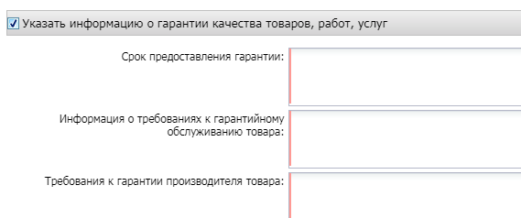
Включение признака «Установить обеспечение гарантийных обязательств» доступно после того, как заполнены поля признака «Указать информацию о гарантии качества товаров, работ, услуг». При включении признака «Установить обеспечение гарантийных обязательств» становятся доступны поля: «% обеспечения», «Размер обеспечения», «Номер лицевого счёта», «Номер расчётного счёта», «БИК», «Номер корреспондентского счёта», «Наименование кредитной организации», «Порядок внесения денежных средств в качестве обеспечения гарантийных обязательств».
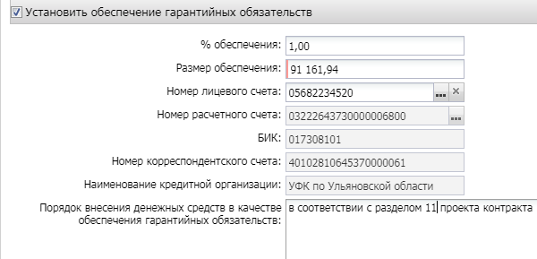
Реквизиты счёта, на который перечисляется обеспечение гарантийных обязательств, выбираются из справочника «Счета».
Реквизиты счёта, на который перечисляется обеспечение гарантийных обязательств, должны быть внесены и подтверждены в личном кабинете заказчика в ЕИС. Опубликование извещения об осуществлении закупки без данной информации невозможно.
В поле «Порядок внесения денежных средств в качестве обеспечения гарантийных обязательств» заказчик указывает соответствующий раздел проекта контракта.
20. Установить сроки исполнения контракта | При включении признака «Установить сроки исполнения контракта» становятся доступны поля: «Дата начала исполнения контракта», «Дата окончания исполнения контракта», «Дата начала исполнения контракта не ранее даты заключения контракта», «Дата начала исполнения контракта с даты заключения контракта», «Этапы исполнения контракта». При включении признака «Относительные сроки» становятся доступны поля: «Количество дней до даты начала исполнения контракта с даты заключения контракта», «В рабочих днях», «Срок исполнения контракта».  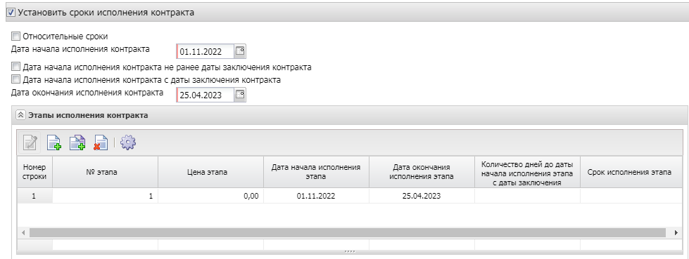  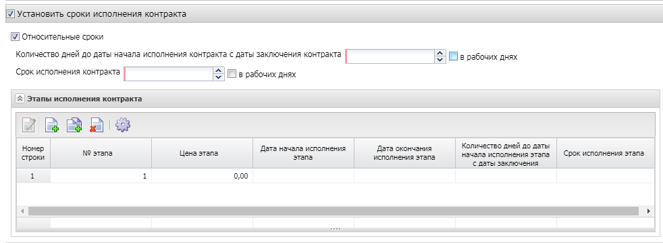  Сроки исполнения контракта (отдельного этапа) определяются с учётом положений статьи 94 Федерального закона от 05.04.2013 № 44-ФЗ, письма Минфина России от 12.05.2022 № 24-06-07/43394 и включают  в себя, в том числе приёмку товара, работы, услуги, а также оплату заказчиком поставленного товара, выполненной работы, оказанной услуги.
21. Возможность одностороннего отказа стороны контракта  от исполнения контракта  в соответствии  с ч. 8-25 ст. 95 44-ФЗ | Признак «Возможность одностороннего отказа стороны контракта  от исполнения контракта в соответствии с ч. 8-25 ст. 95 44-ФЗ» включается в соответствии с его значением, в случае если проект контракта содержит такую возможность.

2.4. Закладка «Объект закупки».
Переход к закладке «Объект закупки» осуществляется путём нажатия
на заголовок закладки.

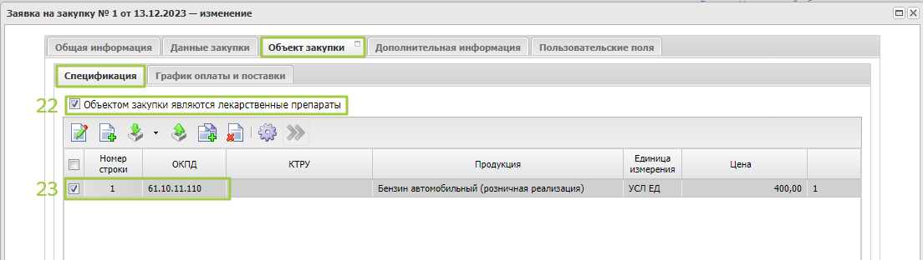

Рисунок 5. Формирование ЭД «Заявка на закупку», закладка «Объект закупки», вкладка «Спецификация».

Перечень элементов экранной формы и их описание приведены
в таблице:
Номер  и наименование элемента | Описание элемента
22. Объектом закупки являются лекарственные препараты | Признак «Объектом закупки являются лекарственные препараты» включается в соответствии с его значением.
23. Добавление позиции объекта закупки | Используя функцию «Создать» , в зависимости от объекта закупки,  в открывшемся окне «Информация о позиции объекта закупки – создание» заполняются следующие поля:  – признак «При выполнении закупаемых работ, оказании закупаемых услуг предусматривается поставка товара (выполнение работ, оказание услуг)»;  – «Код группы», «Наименование группы», «Код продукции», «ОКПД», «Код КТРУ» (выбор значений осуществляется из справочников, при выборе позиций КТРУ в случае необходимости можно уточнить код ОКПД, входящий в позицию);  – «Наименование»;  – «Единица измерения»;  – «Цена»;  – «Тип объекта закупки»;  – признак «Установить товарный знак» (доступен при типе объекта закупки «Товар»);  – признак «Допускается поставка эквивалента» (доступен при типе объекта закупки «Товар»);  – «Знаки обслуживания».  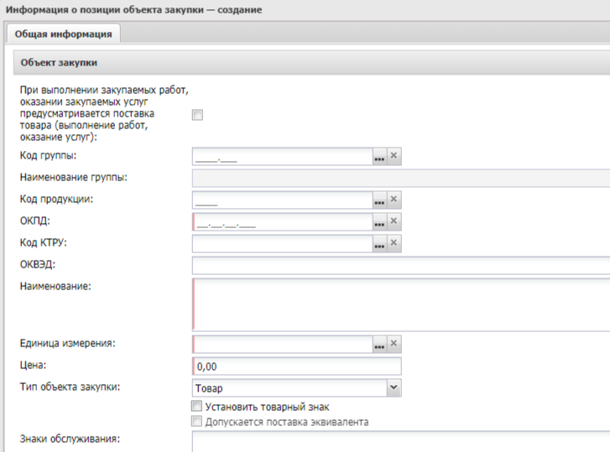  В блоке «Применение национального режима по ст. 14 Закона № 44-ФЗ», в случае если закупаемые товары, работы, услуги попадают под действие нормативных правовых актов, принятых в соответствии  с пунктом 1 части 2 статьи 14 Федерального закона от 05.04.2013  № 44-ФЗ, заказчиком включается один из признаков:  - «Запрет закупок товаров, происходящих из иностранных государств, выполняемых работ, оказываемых услуг иностранными лицами»;  - «Ограничение закупок товаров, происходящих из иностранных государств, выполняемых работ, оказываемых услуг иностранными лицами»;  - «Преимущество в отношении товаров российского происхождения, выполняемых работ, оказываемых услуг российскими лицами».  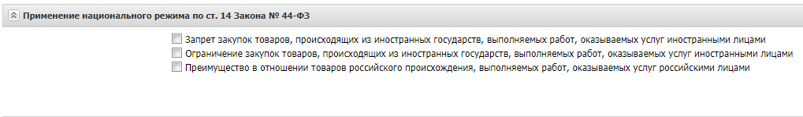  При включении признака «Запрет закупок товаров, происходящих  из иностранных государств, выполняемых работ, оказываемых услуг иностранными лицами» или «Ограничение закупок товаров, происходящих из иностранных государств, выполняемых работ, оказываемых услуг иностранными лицами» доступен признак «Присутствуют обстоятельства, допускающие исключение, влекущее неприменение запрета, ограничения», при включении которого необходимо заполнить поле «Обоснование невозможности соблюдения запрета, ограничения».  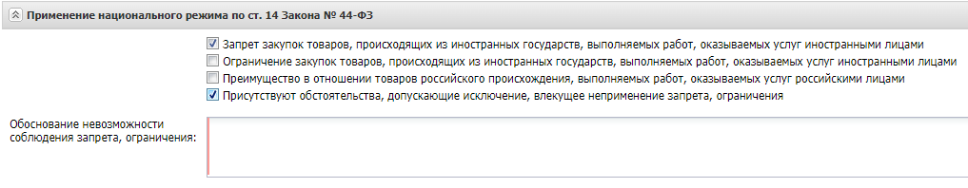  В блоке «Характеристики товара, работы, услуги из справочника характеристик КТРУ» заполняется поле «Обоснование включения дополнительной информации в сведения о товаре, работе, услуге (при использовании КТРУ)»  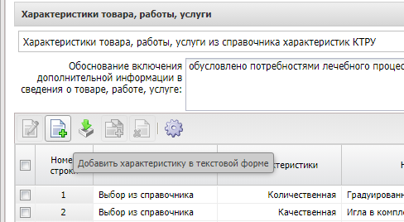  Характеристики товара, работы, услуги могут быть добавлены путём выбора из справочника (функция  «Добавить характеристики  из справочника КТРУ») либо ручным вводом (функция «Добавить характеристику в текстовой форме»).  При указании вручную характеристик типа «качественная» заполняются следующие поля:  – «Наименование характеристики товара, работы, услуги»;  – «Тип характеристики»;  – «Описание»;  – «Инструкция по заполнению характеристик в заявке».  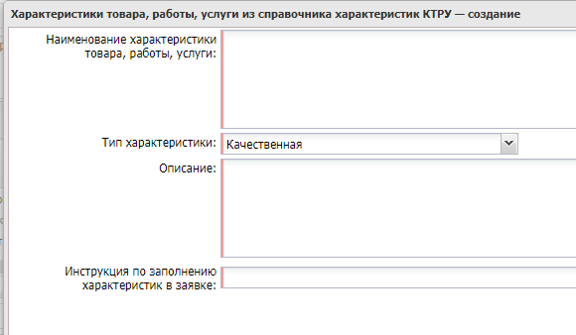  При указании вручную характеристик типа «количественная» заполняются следующие поля:  – «Наименование характеристики товара, работы, услуги»;  – «Тип характеристики»;  – «Единица измерения»;  – «Способ ввода»;  – «Значение» («Минимальное значение», «Максимальное значение», «Отношение к минимальному значению диапазона», «Отношение  к максимальному значению диапазона»);  – «Инструкция по заполнению характеристик в заявке».  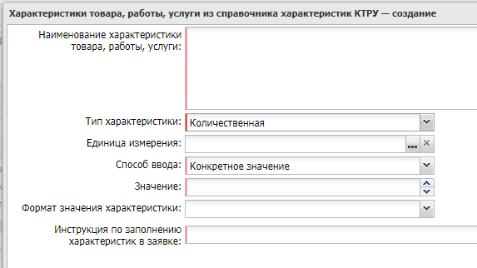  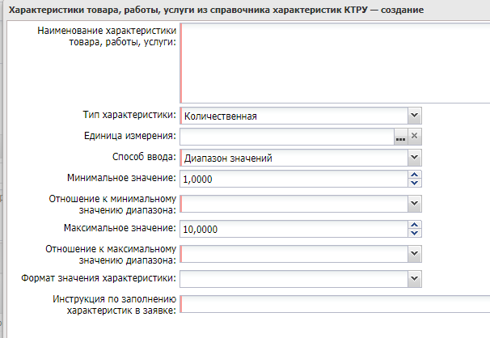  Заполнение сведений о лекарственном препарате осуществляется  с использованием справочной информации. С помощью признака «Добавить сведения о лекарственных препаратах с учетом взаимозаменяемости» возможно указание альтернативных вариантов поставки на основании, сформированных Минздравом России, рекомендуемых сведений о взаимозаменяемости лекарственных препаратов с учетом эквивалентности лекарственных форм  и кратных/эквивалентных дозировок. С группами взаимозаменяемости лекарственных препаратов можно ознакомится на сайте ЕСКЛП (https://esklp.egisz.rosminzdrav.ru/esklp).  При этом каждый заказчик самостоятельно определяет перечень взаимозаменяемых ЛП в рамках каждой конкретной закупки при описании лекарственных препаратов  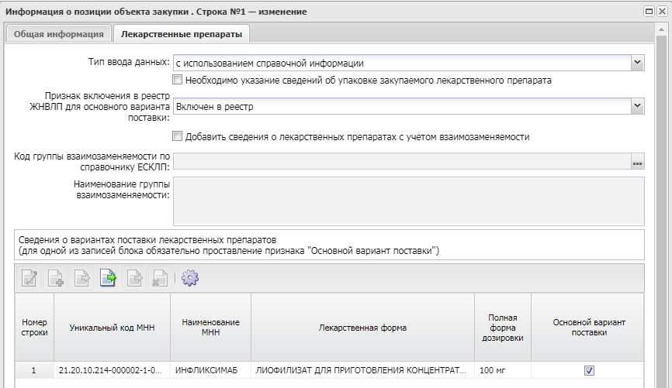

После заполнения вкладки «Спецификация» осуществляется переход
к вкладке «График оплаты и поставки» путём нажатия на заголовок вкладки.

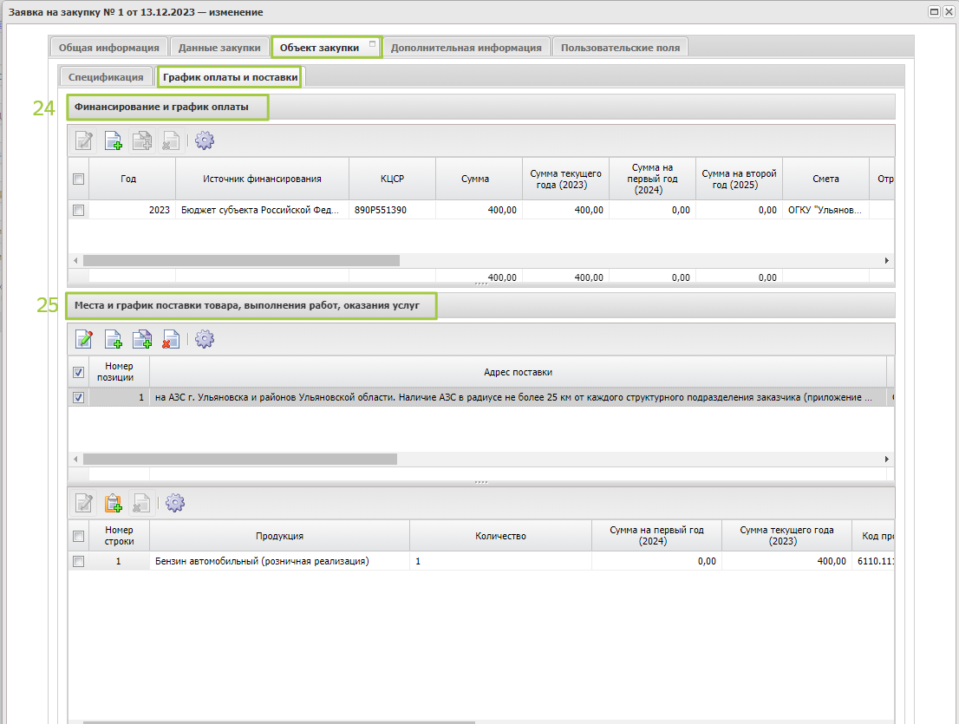

Рисунок 6. Формирование ЭД «Заявка на закупку», закладка «Объект закупки», вкладка «График оплаты и поставки».

Перечень элементов экранной формы и их описание приведены
в таблице:
Номер  и наименование элемента | Описание элемента
24 Финансирование и график оплаты | Значения выбирается из справочника «Источники финансирования».
25. Место  и график поставки товара, выполнения работ, оказания услуг | Указываются сведения о месте поставки товара, месте выполнения работы или оказания услуги.

2.5. Закладка «Дополнительная информация».
Переход к закладке «Дополнительная информация» осуществляется путём нажатия на заголовок закладки.

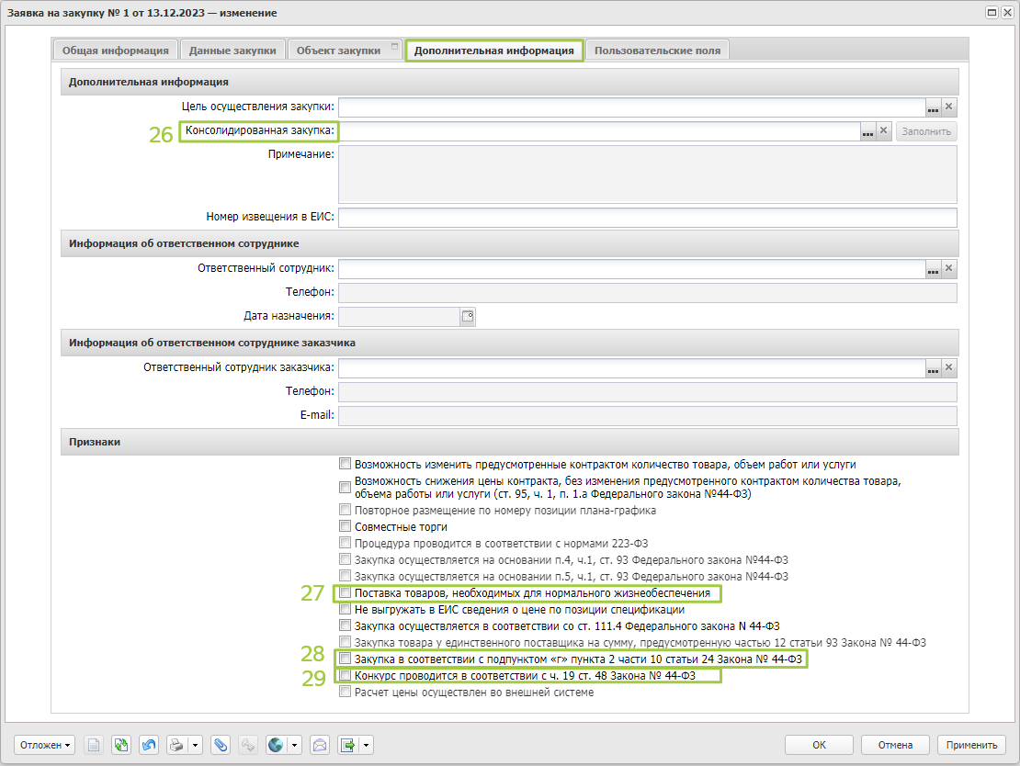

Рисунок 7. Формирование ЭД «Заявка на закупку», закладка «Дополнительная информация».

Перечень элементов экранной формы и их описание приведены
в таблице:
Номер  и наименование элемента | Описание элемента
26. Консолиди-рованная закупка | В случае проведения совместного конкурса, аукциона выбирается значение из списка «Консолидированные закупки». После выбора необходимо нажать на кнопку «Заполнить». При этом в заявку на закупку будет включена информация из соответствующей консолидированной закупки.
27. Поставка товаров, необходимых для нормального жизнеобеспече-ния | Признак «Поставка товаров, необходимых для нормального жизнеобеспечения» устанавливается если заключается контракт  на поставку товаров, необходимых для нормального жизнеобеспечения граждан.
28. Закупка в соответствии с подпунктом «г» пункта 2 части 10 статьи 24 Закона № 44-ФЗ | Признак «Закупка в соответствии с подпунктом «г» пункта 2 части 10 статьи 24 Закона № 44-ФЗ» устанавливается в случае проведения электронного запроса котировок на закупку лекарственных препаратов, необходимых для назначения пациенту по медицинским показаниям (индивидуальная непереносимость, по жизненным показаниям)  по решению врачебной комиссии, которое фиксируется в медицинской документации пациента и журнале принятых на заседании врачебной комиссии решений.
29. Конкурс проводится  в соответствии  с ч. 19 ст. 48 44-ФЗ | Признак «Конкурс проводится в соответствии с ч. 19 ст. 48 Федерального закона № 44-ФЗ» включается в случае, если при проведении открытого конкурса заказчик не устанавливает критерии «расходы на эксплуатацию и ремонт товаров, использование результатов работ» и «качественные, функциональные и экологические характеристики объекта закупки»,  а также в случае включения заказчиком в соответствии с пунктом 8 части 1 статьи 33 Федерального закона № 44-ФЗ в описание объекта закупки проектной документации, или типовой проектной документации, или сметы на капитальный ремонт объекта капитального строительства.

2.6. Закладка «Пользовательские поля».
Переход к закладке «Пользовательские поля» осуществляется путём нажатия на заголовок закладки.

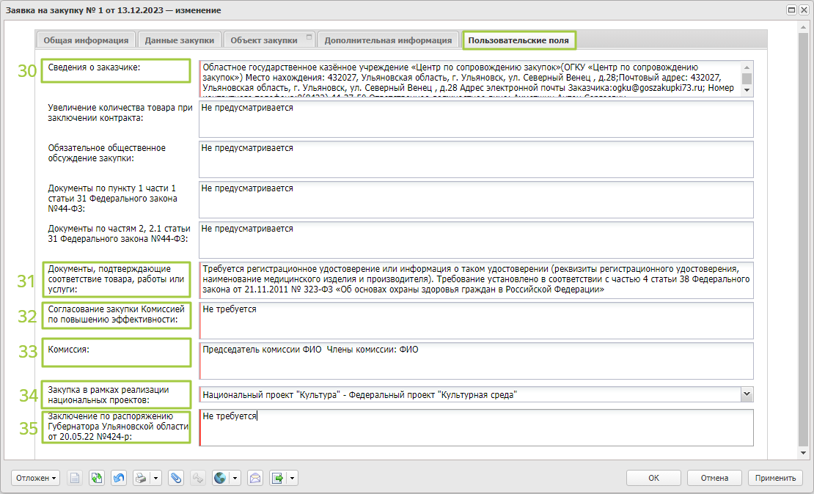

Рисунок 8. Формирование ЭД «Заявка на закупку», закладка «Пользовательские поля».

Перечень элементов экранной формы и их описание приведены
в таблице:

Номер  и наименование элемента | Описание элемента
30. Сведения  о заказчике | Указываются следующие сведения:  Наименование заказчика  Место нахождения заказчика  Почтовый адрес заказчика  Адрес электронной почты заказчика  Номер контактного телефона заказчика  Ответственное должностное лицо заказчика
31. Документы, подтверждающие соответствие товара, работы или услуги | Указывается необходимость наличия документов, подтверждающих соответствие товара, работы или услуги требованиям, установленным  в соответствии с законодательством Российской Федерации, и которые должны быть предоставлены в составе заявки на участие в закупке.  Если такие требования не предусмотрены, заказчик указывает слова: «Документы, в составе заявки на участие в закупке не предоставляются».  В случае, если такие документы установлены законодательством Российской Федерации, указываются наименование документа, наименование и реквизиты нормативного правового акта, на основании которого установлено требование к товару (работе, услуге).  Например:  Требуются регистрационное удостоверение или информация о таком удостоверении (номер регистрационного удостоверения, наименование медицинского изделия, наименование производителя). Требование установлено в соответствии с частью 4 статьи 38 Федерального закона  от 21.11.2011 № 323-ФЗ «Об основах охраны здоровья граждан  в Российской Федерации».
32. Согласование закупки Комиссией по повышению эффективности | Указываются реквизиты протокола.  Если такие требования не предусмотрены, заказчик указывает слова:  «Не требуется».
33. Комиссия | Указывается полное наименование должности, фамилия, имя, отчество (при наличии), контактные телефоны.  Председатель комиссии:  1. ____  Члены комиссии:  2. ____  Количество предлагаемых кандидатур в состав комиссии  по осуществлению закупки должно быть не менее 2 (двух) человек.
34. Закупка в рамках реализации национальных проектов | Выбор значения национального проекта, наименования федерального проекта (программы) осуществляется из выпадающего списка.  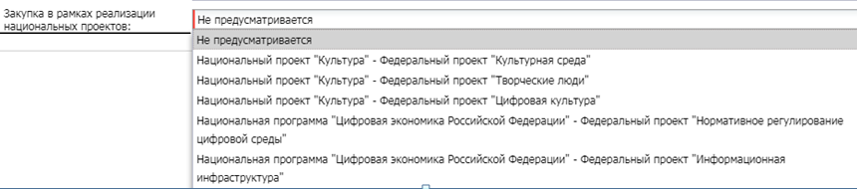  Если такие требования не предусмотрены, заказчик выбирает значение «Не предусматривается».
35. Заключение по распоряжению Губернатора Ульяновской области от 20.05.2022 №424-р | В соответствии с распоряжением Губернатора Ульяновской области  от 20.05.2022 № 424-р «О мерах по совершенствованию системы координации мероприятий по использованию информационно-коммуникационных технологий, осуществляемых за счёт средств областного бюджета Ульяновской области» указываются реквизиты заключения.  Если такие требования не предусмотрены, заказчик указывает слова:  «Не требуется».

3. Порядок обработки электронного документа
«Заявка на закупку» в АЦК-Госзаказ

3.1. Правила обработки и подписания для ЭД «Заявка на закупку»:

№ | Статус | Действие | Роли пользователя | Дополнительные условия  срабатывания правила
1 | Отложен | Обработать | Заказчик
2 | Проект | В исполнение | Заказчик
3 | Контроль лимитов/плана ФХД |  |  | Переход на следующий статус происходит автоматически системой
4 | Есть лимиты/план | Подписать и принять | Руководитель Заказчика
5 | Согласование ГРБС | Подписать и согласовать | Руководитель ГРБС
6 | Принят организатором | - | -

3.2. Заявка на статусе «Принят организатором» регистрируется уполномоченным органом. На закладке «Дополнительная информация» присваивается входящий номер, входящая дата заявки, информация
об ответственном сотруднике (Ф.И.О и телефон), дата назначения.

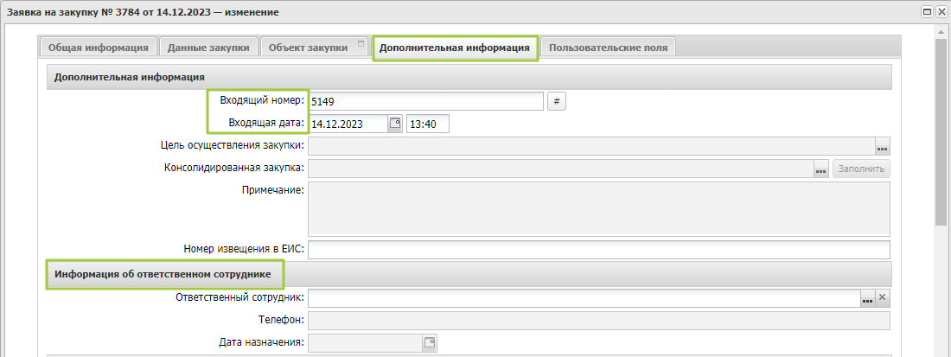

Рисунок 9. Регистрация ЭД «Заявка на закупку», закладка «Дополнительная информация».
_____________

